附件三
长沙市天心区2022年公开招聘教师资格
复审考生安全考试承诺书
长沙市天心区教育局：
为做好新冠肺炎疫情防控常态化下公开招聘教师工作，切实维护考生和考务人员的生命安全和身体健康，本人郑重承诺：
- 本人考试前28天内（5月3日-5月30日，下同）没有境外或港澳台旅居史。
- 本人考试前14天内（5月17日-5月30日，下同）没有高风险区所在市（地、州、盟）、发生本地社区传播风险的中风险区所在市（地、州、盟）旅居史；没有无本地社区传播风险的中风险区所在县（市、区、旗）旅居史及封控管控区旅居史。
- 本人湖南省居民电子健康卡为( 绿码 黄码 红码）。
- 本人通信大数据行程卡为( 绿码 黄码 红码 ）。
- 本人通信大数据行程卡上提示考试前14天内到达或途经的城市是否有带“*”的（ 有带“*” 没有带“*” ）。
- 本人体温为 （正常状态 非正常状态 ）。
- 本人考前28天内未接触境外、港澳台人员（是 否）。
- 本人考前14天内未接触高、中风险区人员（是 否）。
- 本人考前21天内（5月10日-5月30日）不是新冠病毒感染者的密接者（是 否）。
- 本人考前14天内不是新冠病毒感染者的次密接者（是 否）。
- 本人非尚在随访或医学观察期内的已治愈出院确诊病例（是 否）。
- 本人非尚在随访或医学观察期内的已解除集中隔离医学观察无症状感染者（是 否）。
本人愿意严格遵守教育部、国家卫健委关于《新冠肺炎疫情防控常态化
下国家教育考试组考防疫工作指导意见》、长沙市关于印发《长沙市会议、培训、考试及现场活动疫情防控指引（第二版）》的通知（长病防指〔2020〕118 号）等文件精神，服从天心区教师招聘中疫情防控组织方的统一指挥。
以上信息真实有效，如有弄虚作假，一切责任自负。
承诺人（手写签名）：
身份证号： 手机号：
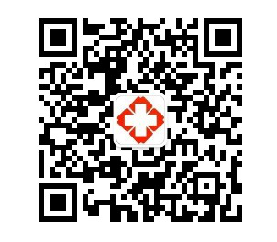
2022年5月 日
湖南省居民健康卡 通信大数据行程卡

